四維高中綜107班學習園地

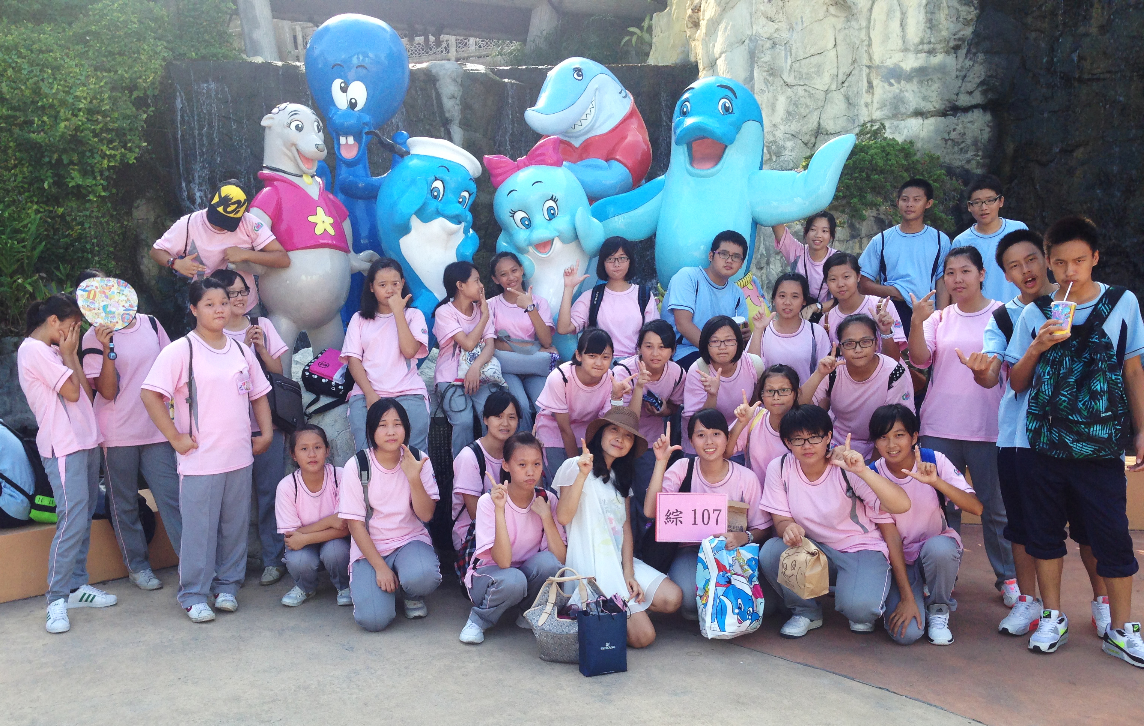

導師：陳淑嫻

中華民國103年11月15日


目錄
給給家長的一封信
班級經營計劃
班級概況
班級課表
三年升學輔導措施
103學年度第1學期行事曆
好文欣賞

1

__________________________________________________________

給107班家長的一封信

各位107班的家長：
從開學至今已滿兩個月，孩子漸漸適應學校的生活，我看見孩子的成長，心裡很感謝學生和家長，若沒有您們對孩子的無悔付出，孩子們絕對無法安心在學校學習，您們是孩子成長與學習的動力，在此獻上無比的敬佩的心，心裡感受到您們的辛勞與偉大！！身為107班的導師，最期待的是：見到班上每一位同學，早晚晨昏，我樂於和孩子的相處生活，孩子放學時我總會詢問今天上課狀況如何？孩子也不吝為我細訴班上生活點滴。我分享他們的情緒和語言，從而也得知孩子的人際交友與心理狀況。因此從接班以來，時時滿懷感恩之心和48位孩子相處。
升上高中的孩子正進入人生的轉變期，儼然已是個「小大人」，思考行為模式皆會受到同儕及自我的影響，因此親師良性的溝通與合作才能提供孩子最佳的學習情境與成長契機。除了升學課業之外，我更注重孩子心靈發展，給予孩子「善體親心」、「感恩知足」觀念，是我帶107班的宗旨。此外、在品格上，我們推行三好運動，親師生一起存好心、 說好話、做好事，建立三好校園和三好家園，
孩子各有天賦，父母須留心欣賞孩子的獨特性，發掘孩子的優點，肯定他，鼓勵他，支持他，孩子要加油，為人父母也要加油！家長需要學習進入孩子的心靈世界，陪孩子走過成長路，在孩子的學習路程上，給予精神上的扶持！高中的學習階段是關鍵時刻，因為孩子的成長只有一次，且無法重來。我一定用最大的努力把每一位孩子帶上來，讓107的孩子們具有品格力並擁有帶著走的能力！協助他預約一個美好的未來。
最後
我們一齊為孩子加油打氣，許孩子一個燦爛的未來!

107班導 陳淑嫻

2014.11.15
2

107班級經營計畫表

班級 | 1年 7班 | 導師 | 陳淑嫻 | 聯絡電話 | 0918-035138
類別 | 重 要 內 容 |  |  |  |  | 備 註
個人教育理念 | 1.生活教育重於一切，有良好的生活常規，才有良好的學習態度，有良好  的學習態度，才能有優異的成績表現。  2.用引導、鼓勵的方式協助，讓孩子對自己有信心、有期許，不放棄。  3.努力了解孩子的需要，建立信任，提供適切的教學及輔導，以同理心協  助學生面對生活及學習上的困境。  4.高中生必須學習自立、自動、自主、互相尊重，知道自己的權利與義務。  5.在身心得到安頓的環境中學習，營造輕鬆和諧環境，使孩子樂於學習。  6.落實「三好教育」-說好話、做好事、存好心。
班級經營方式、目標 | 1.師生共同參與班級活動，維護班級榮譽，創造班級榮譽。  2.班級是一個小型的社會，大型的家庭，期許每一位學生都能具有守法的精神，並有愛人、助人及服務的情操。  3.培養孩子時懷「感恩之心」、體恤父母、師長辛勞，不忤逆父母及師長。  4.給孩子犯錯機會，觀察孩子優點，時時讚美；放大孩子的優點；培養自信心。  5.學業技能並重，輔導孩子取得各類丙級證照，期許三年後能考上理想學校。  6.鼓勵學生主動表達個人需要或困難，以增進師生的溝通和了解。  7.透過與學生的交談，接納學生情緒，給予學生鼓勵與引導。  8.隨時提醒學生注意本身課業學習、時間管理、人際關係並適時給予協助。 |  |  |  |  | 請鼓勵孩子、讚美孩子，  欣賞孩子的優點。
作息與常規 | 1.服裝儀容穿著依校規定。  2.輪值清掃工作務必恪盡職責，提供全班乾淨美化的學習環境。  3.早上務必於7：30前進教室，並絕對輕聲細語，維持教室安靜。  4.動靜分明，靜坐確實，安定身心。  5.上下課對任課教師問候答謝須出自誠意，養成注重禮節好習慣。 |  |  |  |  | 請家長配合督促孩子，養成良好習慣。
家長配合事項 | 1.隨時關心孩子的身心、學習狀況、交友情形，聆聽孩子心聲，給予適時幫助。  2.每日盡量於11點前入睡：孩子正處於成長期，需要有充足的睡眠與體力才能在隔日上課精神飽滿，充分吸收學習。  3.絕對不讓孩子帶不必要的物品到校(尤其貴重物品及3C產品)：學校是學習場所，帶其他物品到校容易使孩子們分心，若經師長沒收，還請家長到校領回。  4因病或因事請假，請家長直接與導師連絡，勿由學生自行傳達；並督促孩子銷  假。
聯絡方式 | 1.學校電話：03-8561369  2.E-mail：sylvia.chen20@msa.hinet.net歡迎來信

3
班 級 概 況
任課教師一覽表
導師：陳淑嫻
班級人數 | 48人
男生人數 | 14人
女生人數 | 34人

科 目 | 任 課 教 師 | 科 目 | 任 課 教 師
國 文 | 陳怡欣老師 | 國防通識 | 賴淑萍教官
英 文 | 陳淑嫻老師 | 公民與社會 | 廖育萱老師
數 學 | 王楚元老師 | 學習與人生 | 林文棟老師
基礎物理 | 陳居誠老師 | 生涯規劃 | 吳淑貞老師
基礎化學 | 溫丁長葆老師 | 音 樂 | 張珮琳老師
生活科技 | 周惠瓊老師 | 美 術 | 黃秀芷老師
法律與生活 | 陳居誠老師 | 體育/跆拳 | 黃振洲老師
歷 史 | 林峻有老師 | 護 理 | 陳紀釩老師

班級幹部組織圖
風紀
黃品凡

康樂
江秦宇
春暉
鍾欣容

圖書
李思穎
環保
曾柏勳
服務
梁淑婷
事務
陳祥瑄
學藝
劉靚蓉
副班長
劉怡穎

班長
趙子賢
導師
陳淑嫻

4

  103學
  年
  度
  第
  1
  學
  期
  班級課表
  星期/時間 |  |  | 一 | 二 | 三 | 四 | 五 | 六
  上  午 | 早讀 | 07:30  ︴  08:10 | 英文 | 中餐 | 國文 | 晨光 | 數學
  上  午 | 第一節 | 08:20  ︴  09:10 | 法律與生活  陳居誠  中餐教室A | 三好教育  陳淑嫻 | 國文  陳怡欣 | 歷史  林峻有 | 數學  王楚元
  上  午 | 第二節 | 09:20  ︴  10:10 | 法律與生活  陳居誠  中餐教室A | 學習與人生  吳淑貞 | 基礎化學  溫丁長葆 | 英文  陳淑嫻 | 歷史  林峻有
  上  午 | 第三節 | 10:20  ︴  11:10 | 基礎物理  陳居誠  中餐教室A | 跆拳道  吳庭宏 | 數學  王楚元 | 生涯規劃  林文棟 | 全民國防教育  賴淑萍
  上  午 | 第四節 | 11:20  ︴  12:10 | 基礎物理陳居誠  中餐教室A | 體育  吳庭宏 | 英文  陳淑嫻 | 音樂  張珮琳  音樂教室 | 基礎化學  溫丁長葆
  下  午 | 第五節 | 13:30  ︴  14:20 | 數學  王楚元 | 美術  黃秀芷  美術教室 | 班會  陳淑嫻 | 英文  陳淑嫻 | 英文  陳淑嫻
  下  午 | 第六節 | 14:30  ︴  15:20 | 生活科技  周惠瓊  感恩樓303 | 公民與社會  廖于萱 | 社團活動  陳淑嫻 | 國文  陳怡欣 | 國文  陳怡欣
  下  午 | 第七節 | 15:30  ︴  16:20 | 生活科技  周惠瓊  感恩樓303 | 數學  王楚元 | 週會  陳淑嫻 | 健康與護理  陳紀釩 | 國文  陳怡欣
  下  午 | 第八節 | 16:30  ︴  17:20 | 英文  陳淑嫻 | 數學  王楚元 | 國文  陳怡欣 | 餐概  陳君圻 | 餐概  陳君圻
5
觀光餐旅學程－升學技能輔導措施

- 配合學校安排，實施各項升學輔助計畫。
- 透過電話、個談、家訪隨時與您關心孩子的學習及生活狀況。
- 家長隨時注意孩子身心狀況給予鼓勵。

課業輔導部分：
 | 項目 | 輔導措施 | 目標
一  年  級 | ＊ 一上實施多因素性向測驗  ＊ 製作學生個人學習檔案  - 全民英檢初級班  - 英語話劇  ＊ 社團參與 | ＊ 瞭解學生興趣走向  ＊ 一下輔導學生確定學程  ＊ 每週三夜間實施  ＊ 每週一夜間實施  ＊ 依各社團訂定 | ＊ 依學生興趣適性發展  ＊ 明白三年學習歷程  - 通過初級(中級)檢定  - 培養學生人際關係
二  年  級 | - 夜間實施英、數輔導課  - 原住民母語認證（限原住民）  - 學生個人自傳完成  - 社團參與 | - 加強英、數能力  ＊ 培養聽、說、讀能力  ＊ 自習課實施  ＊ 依各社團訂定 | ＊ 提高學生學習興趣，不放棄  ＊ 通過原住民母語認證  ＊ 準備三年級推甄資料  ＊ 培養多元興趣
三  年  級 | - 學生個人備審資料製作  - 夜間實施留讀  - 週考/模擬考  - 全力衝刺大學學力測驗、四技科大統一入學測驗 | ＊ 電腦課及平日收集製作  - 週一至週五實施夜間留讀（18:00~20:30）  - 週六、日全天課後輔導  - 成績確實紀錄 | - 達成能進入理想大學就讀之目標

＊課業輔導依教學進度、內容隨時調整
6

技能檢定部分：
一技在身，真的勝過家財萬貫！根據調查顯示，逾八成企業主的確承認證照制度越來越顯重要。相較之下，「學歷」的重要性反而是次之了，關於各行各業證照化的趨勢，也同樣反應在流通業基層員工的心聲中，有七成八員工也認同一證在身，如同黃袍加身般，職場價值，立顯不同。
根據1111人力銀行進行一項「證照制度」大調查，以網路問卷方式針對百貨、超商、量販、餐飲等行業上班族證照情節進行調查，回收有效問卷數兩千五百三十八份。從這份調查數據，可以觀察到近八成企業主認為「學歷貶值、證照超值」，調查中更顯示國內流通業從業者有超過七成者贊成建立證照制度。
臺灣的社會已進入『學歷與證照雙軌的時代』，為迎接社會與教育改革的新趨勢，本校在教學目標上也力求『升學』與『證照』雙贏的教學成效，以讓我們的孩子不要輸在起跑線上。近年來在全校師生的努力之下，本校在『升學』與『證照』均締造傲人的佳績。而這一切也都歸功於本校有一套嚴密完善的輔導措施，以下是有關學生三年的輔導檢定計劃，提供給家長參考：

7
 |  | 檢定、考試項目 | 輔導措施 | 目標
一  年  級 | 上學  期 | 電腦專業認證：  - TQC電腦技能專業認證  （Power Point簡報文書、中文輸入檢定  國家丙級證照學科：  - 中餐丙級學科 | - 隨堂練習/考試，熟悉題型  - 學科題庫講解，加強學生印象避免死背題目 | 達成一年一張證照之目標
一  年  級 | 下學  期 | 國家丙級證照學/術科：  - 中餐丙級術科 | - 考前夜間分組練習，加強術科操作熟練度 | 達成一年一張證照之目標
二  年  級 | 全  學  期 | 依所選課程規劃：  ※ 烘焙或飲調丙級學科、術科  - 選手培訓  ※原住民母語認證 | ※ 夜間、假日實施輔導課  ※ 學科定時小考，夜間分組加強練習  ※ 輔導學生通過考試 | 達成第二張技能檢定執照之目標
三  年  級 | 上  學  期 | 依所選課程規劃：  - 餐飲服務技術丙級學科、術科  - 中餐丙級學科、術科  - 烘焙/中餐乙級學科、術科 | - 配合 四技二專考試新趨勢，甄選入學之個人申請，開設乙級相關，以提昇升學的競爭力 | 達成第三張技能檢定執照之目標。
三  年  級 | 下  學  期 | - 大學學力測驗  - 四技二專統一入學測驗  - 大學指定考試 | - 週一～週五實施夜間留  讀，週六全天課後輔導，全  力衝刺大學學力測驗、四技  二專統一入學測驗為主 | 畢業之前每位學生都有學校可以就讀之目標。
期許：
就讀四維，考取證照並非難事，期許同學能一步一腳印，跟著師長的教導穩扎穩打，如此才能成就自己！此外，請家長關心孩子的課業之餘，也多關心孩子心靈的狀況。
「高中階段」是孩子重要的轉變期，除了老師之外，仍須靠家長鼓勵孩子、肯定孩子及不斷地和孩子溝通，如此才能達成親、師、生「三贏」局面。
期許孩子三年後有個璀璨的大學生活及美麗人生！

8

103學年度第一學期行事曆
月份 | 星期  週 | 日 | 一 | 二 | 三 | 四 | 五 | 六 | 103學年度行事曆
十月 | 五 | 28 | 29 | 30 | 1 | 2 | 3 | 4 | 9/29~10/3生命教育週；生命教育系列活動(一)、高三畢業旅行  9/30高二三好日,高一校外教學  10/4花蓮縣語文競賽(北昌國小)
十月 | 六 | 5 | 6 | 7 | 8 | 9 | 10 | 11 | 10/3-7全國美展比賽作品收件日  10/6-9原舞縣賽報名  10/6~11生命教育系列活動(二)  10/10國慶日放假
十月 | 七 | 12 | 13 | 14 | 15 | 16 | 17 | 18 | 10/13~10/17日 103年度第1梯次即測即評學科測試報名  10/15-16 名城高校交流(日文學程)  10/16廚師節活動  10/14~17生命教育系列活動(三)
十月 | 八 | 19 | 20 | 21 | 22 | 23 | 24 | 25 | 10/20-24一年級班際籃球賽、三好優良圖書週書展  10/20~24生命教育系列活動(四)、三好優良圖書週書展  10/21二年級實彈射擊體驗活動(全天)  103-1第一次擴大閱兵(第6-7節)  10/26更生盃數學競賽(慈中)
十月 | 九 | 26 | 27 | 28 | 29 | 30 | 31 | 1 | 10/29辦理青輔會校園講座(壯遊台灣)  10/31讀書心得寫作比賽網路投搞(中午12:00)截止  10/31班聯會、畢聯會與校長有約(午休)  11/1第一次英聽測驗
十一月 | 十 | 2 | 3 | 4 | 5 | 6 | 7 | 8 | 11/3第3次服儀檢查  11/5 住校生慶生餐會、第一次社團、三年級路跑賽  11/8聯合盃作文比賽
十一月 | 十一 | 9 | 10 | 11 | 12 | 13 | 14 | 15 | 11/9日 103.3梯次全國技術士技能檢定學科測試  11/12捐血活動  11/8親師座談暨身障生家長說明會  11/15花蓮縣社區暨全民聯合運動會(暫定)  11/15小論文寫作比賽網路投稿截止(中午12:00)
十一月 | 十二 | 16 | 17 | 18 | 19 | 20 | 21 | 22 | 11/19班級活動(第5節),法律常識大會考(第6節)  11/21原舞縣賽(花崗山體育館)
十一月 | 十三 | 23 | 24 | 25 | 26 | 27 | 28 | 29 | 11/25~11/28日 103學年度工業類科學生技藝競賽（新竹高工）  11/26第7節英語單字比賽  11/28班聯會、畢聯會與校長有約(午休)  11/30籃球乙級聯賽花蓮預賽(暫定)
十二月 | 十四 | 30 | 1 | 2 | 3 | 4 | 5 | 6 | 12/1第4次服儀檢查、環保禁煙、禁檳榔創意海報競賽開始  12/2-12/4第二次期中考、103學年度商業類科學生技藝競賽（彰化高商）
十二月 | 十五 | 7 | 8 | 9 | 10 | 11 | 12 | 13 | 12/8~12第2次作業檢查;  12/10第7節校內硬筆字競賽、三好義賣(1~6節)、第二次社團、飢餓三十  12/12夜間輔導課結束
十二月 | 十六 | 14 | 15 | 16 | 17 | 18 | 19 | 20 | 12/17英語讀者劇場比賽、同心搓湯圓(第3節)、 第二次擴大閱兵(第6-7節)  12/18-19普三第四次學測模擬考
十二月 | 十七 | 21 | 22 | 23 | 24 | 25 | 26 | 27 | 12/22班級圍爐(冬至)  12/23-24綜三第二次模擬考  12/24期末特教生導師、認輔會議、IEP會議  12/26班聯會、畢聯會與校長有約(午休)
一月 | 十八 | 28 | 29 | 30 | 31 | 1 | 2 | 3 | 12/29-30普三第五次學測模擬考  12/31輔導課結束  1/1開國紀念日放假
一月 | 十九 | 4 | 5 | 6 | 7 | 8 | 9 | 10 | 1/5-9全校跆拳檢定、班級圖書櫃還書  1/7第三次社團、期末特教小天使座談(第5節)
一月 | 二十 | 11 | 12 | 13 | 14 | 15 | 16 | 17
一月 | 廿一 | 18 | 19 | 20 | 21 | 22 | 23 | 24 | 1/19-20普三第六次模擬考  1/20~1/23期末考;1/23修業式  1/23歲末圍爐
一月 | 寒假 | 25 | 26 | 27 | 28 | 29 | 30 | 31 | 1/28繳交學期成績簿(系統關閉)  1/28~2/17寒假
二月 | 寒假 | 1 | 2 | 3 | 4 | 5 | 6 | 7 | 2/1-2/2-104年大學學測  2/3第二次英聽測驗
二月 | 寒假 | 8 | 9 | 10 | 11 | 12 | 13 | 14
二月 | 寒假 | 15 | 16 | 17 | 18 | 19 | 20 | 21 | 2/18~2/23春節
二月 | 廿六 | 22 | 23 | 24 | 25 | 26 | 27 | 28 | 2/24開學
9
好文欣賞
『近朱者亦，近墨者墨』很多父母看到新聞報導驚心動魄的青少年案件時，也許直覺反應是：「還好不是我的孩子。」也可能很有自信的認為這些事件永遠不會發生在自己的乖巧兒女身上。很 遺憾的是多數出了問題的孩子，他們的父母也常有這樣的想法。會出問題的孩子絕大部份本質肯定是好的，只是孩子成長過程中，受環境影響變數實在太大了。
現代孩子享受父母關愛與優渥物質條件，但身心發展比過去任何時代的孩子要擔負更多的困難，今天的青少年經常從生活或媒體看到或聽到無數有關暴力、毒品、酗 酒、性行為和許多各式各樣的問題，心裡難免會受影響。尤其在成群結夥時，他們會把平常認為罪大惡極的事，反而認為無傷大雅，甚至其樂無窮。這些十幾歲孩子 愈來愈理直氣壯說：「大家都那樣做了，我為什麼不能呢！」身為父母者會有什麼心情？ 許多父母對孩子異常行為會有嚴重無力感，試過許多方法都無力挽回。但從孩童心智發展過程研究結果，實際上父母是最能幫助子女抵抗環境不正常誘惑的人，讓孩子 願意把他們的想法和做法和你討論的習慣，而且父母肯用孩子立場溝通，是孩子是否有能力抵抗環境與同儕壓力的決定因素。對青少年來說，尤其是念國中國小階 段，父母是他們成長過程中最重要的影響力量。
『協助孩子培養拒絕勇氣』 要真正了解孩子的煩惱，你不但要天天聽他傾訴，而且要讓孩子很願意向你傾訴。如果你聽他說話時漫不經心，你一面在看書或看電視時，孩子就會失去和你談話的興 趣。如果批評孩子想法或做法不智，那就是更錯誤的做法。和孩子談話要表現得很專心，眼睛要看著孩子，全神貫注。你必須了解孩子，不只是在聽他說話，而是讓 他感覺你的融入與平等分享的尊重。父母肯在兒女身上多下一點功夫，孩子將在生活智慧方面獲益不淺。
當孩子覺得自己與同儕有異，可能受到嘲笑或喪失朋友時，心裡可能會很驚慌。父母要預先向孩子討論他的行動可能招致的後果，幫助他怯除恐懼心裡。舞會中拒絕抽煙、喝酒、甚至吃搖頭丸等會受到朋友輕蔑和排斥？拒絕發生性關係真的意味寶貴的友誼會就此結束嗎？父母可要以孩子立場和孩子討論「真朋友是否可能如此不尊重你；是否可能這麼容易失去。」也要討論如果不予拒絕而接受，所產生後果你能不能承擔，有沒必要受累，或有沒有必要因此放棄自己決定權而受他人擺佈？
告訴你的孩子你也曾遇到過很難向好朋友拒絕的經驗，甚至於對路邊賣口香糖的殘障朋友也很難拒絕；但如果一路買下來，你可能要擺攤賣口香糖。做父母的能抵抗同儕輩壓力經驗，就等於為兒女樹立好榜樣。孩子一旦認識到大人也要面對同儕輩壓力時，對父母的話比較能聽進去。

10
『和孩子一起學習』
歐美兒童、青少年甚至成人經常參加各種研習班，國內成長學習觀念也有很大進步。有一種說話班中，反覆練習拒絕說話術就是重點內容之一；簡單的有：「不，謝謝你！」，堅決的有：「不，我不要那樣做！」，以及充滿自信的有：「我不必那樣做，我必須做正確又合理的事！」。在進一步則不理會、離開、或揚言要告發他。
就讀國一的明華和他父親共同討論拒絕技巧後，當他的朋友一直要求他代做功課，而且一再施壓力時，他已經敢說「不」。他敢向朋友說：「『雖然你是我最好的朋友，但我還是不能這樣做；我是直話直說的，老師一定會知道，會罰我們。』朋友當然不開心，不過沒有再要求他代做功課，而且他們現在還是好朋友。」
要讓孩子有抗拒壓迫和受誘惑能力，只能要求孩子做適合他年齡的事情，重視他們的想法和言行，逐步培養他的自信心與獨立人格。孩子有了堅強的自信和自尊，就會有膽量不和友人及同儕同流合污，才敢在必要時說「不！」
『關心孩子如何交友』
父母勸告孩子的話孩子可能聽不進去，同樣的勸告如果來自差不多年齡的朋友，也許效果比較好。有時朋友的好榜樣可以成為孩子成長過程的轉捩點，朋友正面的成功 可以成為模範，反面的悲慘結局可成為借鏡。但是，父母要運用這些事例時千萬不可採用說教方式，只用一些感同身受的關心就行，正面的分享喜悅，負面的略表惋惜。
把孩子的朋友當自己朋友看待，不管好朋友還是壞朋友，偶爾還邀請他們當你的客人。當你對他們足夠了解時才可以和孩子討論他的朋友們，不要批評，不要干涉，只引導你的孩子對一些行為對與錯有分辨能力，啟發孩子智慧力量決定正確方向。
教育孩子成長過程，就像在惡劣環境的公路上開車，掌握確定目標外，要隨時注意路況並修正方向盤。發現孩子意志動搖，準備隨波逐流時，做父母的有責任出面干涉，但語調態度要感性慈愛，尤其把自己的實際經驗用平時態度告訴他。當你發覺孩子的朋友有問題，你必須提醒孩子，並阻止繼續發展。但做法要小心，以免弄巧成拙，使孩子更好奇，更有吸引力。最好的方法是讓孩子體會你對他行為壓力，但不要強迫他就範。但行為嚴重如吸毒、酗酒等等，或用過軟功夫都無效時，就要採取嚴厲手段，包含送宗教教化，矯正管訓等等，讓他深刻了解他的行為必須付出代價。
多數情形中，如果父母能及早參與，又能使孩子感覺到你無條件的愛她、重視他，危機就可避免發生。但是十幾歲孩子本來叛逆性就很強，你一定要有耐心。不管什麼時候，時時感性的對孩子說一句「我永遠愛你。」所能產生的正面作用是無限的，包括他面對同儕壓力時的應付能力。
孩子是父母的希望、榮譽與責任，也是社會的希望、榮譽與責任。請大家一起關心、關懷與關注。謝謝您！祝福您！
11
父母是孩子的第一個老師，也是永遠的老師，
當孩子走進學校，才開始有了第二、第三個老師。
孩子入學不是教導者的交棒，而是

親師合作的開始
讓我們一起牽手
逐夢四維

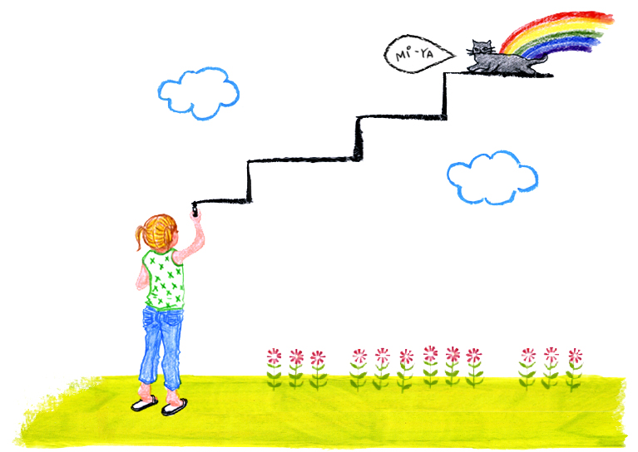

~能追逐的理想在四維~

12

